V ROCE 2018 BY SE OLGA HAVLOVÁ DOŽILA 85 LET. K TÉTO PŘÍLEŽITOSTI BUDE PO CELÉ ČESKÉ REPUBLICE VYSAZENO
85 STROMŮ DOBRÉ VŮLE
MĚSTO BEČOV NAD TEPLOU SI POVAŽUJE ZA ČEST, ŽE SE MŮŽE PŘIPOJIT K PROJEKTU
VÝBORU DOBRÉ VŮLE – NADACE OLGY HAVLOVÉ

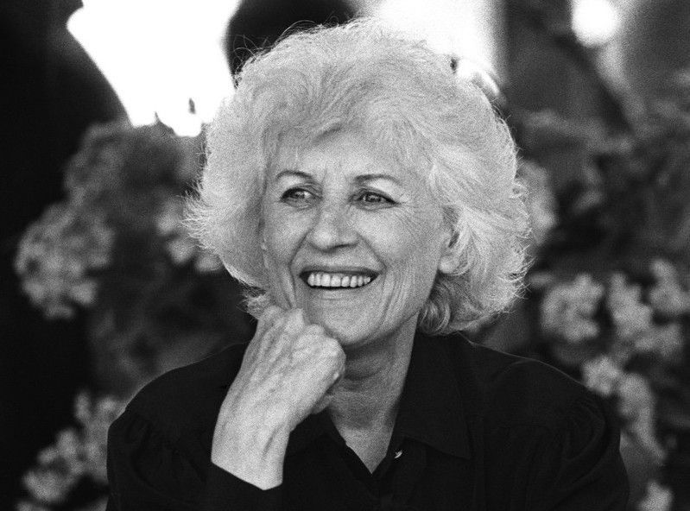
STROM PRO OLGU HAVLOVOU
BUDE SLAVNOSTNĚ VYSAZEN
15. ZÁŘÍ 2018 V BEČOVSKÉ BOTANICKÉ ZAHRADĚ VE 14:00 HODIN
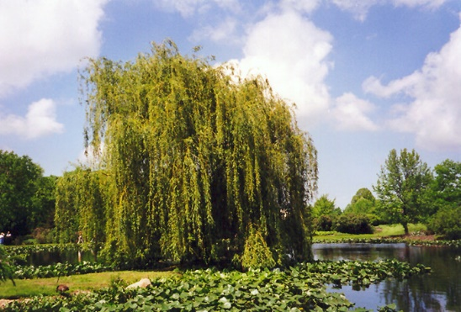
PO VÝSADBĚ SE OD 16:00 HOD KONÁ DIVADELNÍ PŘEDSTAVENÍ VÁCLAVA HAVLA „AUDIENCE“, HRANÉ DIVADELNÍM SPOLKEM SCÉNA LIBOCHOVICE.
BEČOVSKÁ BOTANICKÁ ZAHRADA SLAVÍ V LETOŠNÍM ROCE
100. VÝROČÍ ZALOŽENÍ


